حصص اعمال موجهة مقياس الاقتصاد النقدي

13/05/2024
Lebbad Lamia
1.0
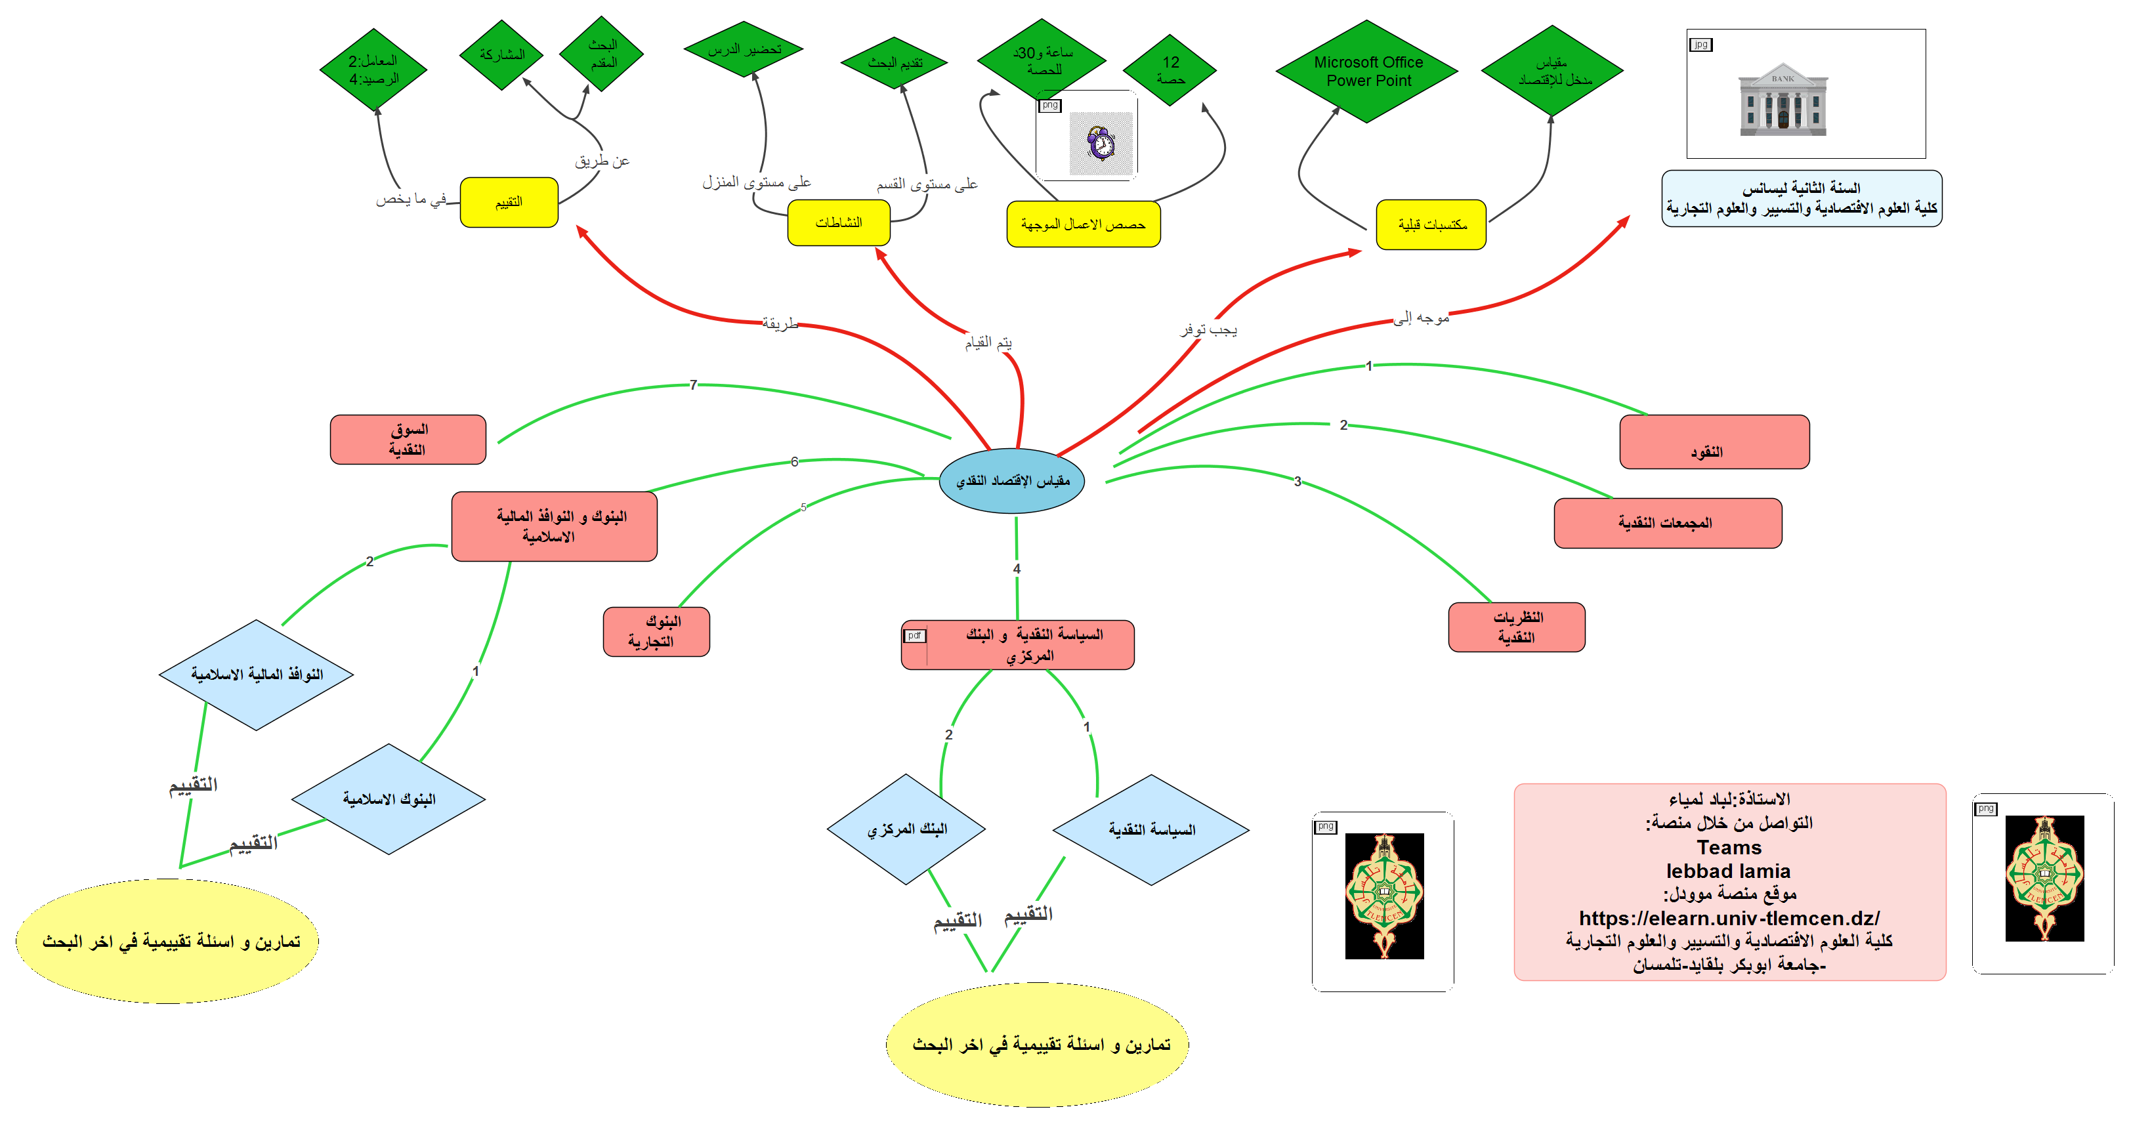

قائمة المحتويات

وحدة 5
مقدمة 7
I-تمرين :المكتسبات القبلية 9
II-الفصل الثاني :السياسة النقدية و البنك المركزي 11
آ. السياسة النقدية 11
1. ماهية السياسة النقدية 11
2. أهداف السياسة النقدية: 12
ب. البنك المركزي 13
1. البنك المركزي 13
2. وظائف البنك المركزي 15
پ. تمرين 16
ت. تمرين :السياسة النقدية 16
ث. تمرين :السياسة النقدية والبنك المركزي 16
ج. تمرين :امتحان نهائي 16
حل التمارين 17
قائمة المراجع 19
اعتماد الموارد 21

وحدة

الاهداف التعليمية لهذه الوحدة :
يربط الطالب بين المفاهيم السابقة و المتعلقة بمقياس مدخل للاقتصاد وما يتضمنه المقياس الحالي الاقتصاد النقدي.
يطلع الطالب على فلسفة عمل البنوك الاسلامية.
يحدد الطالب السلطة النقدية القادرة على اصدار النقود القانونية.
يركب الطالب المستويات المختلفة المكونة للجهاز المصرفي.

مقدمة

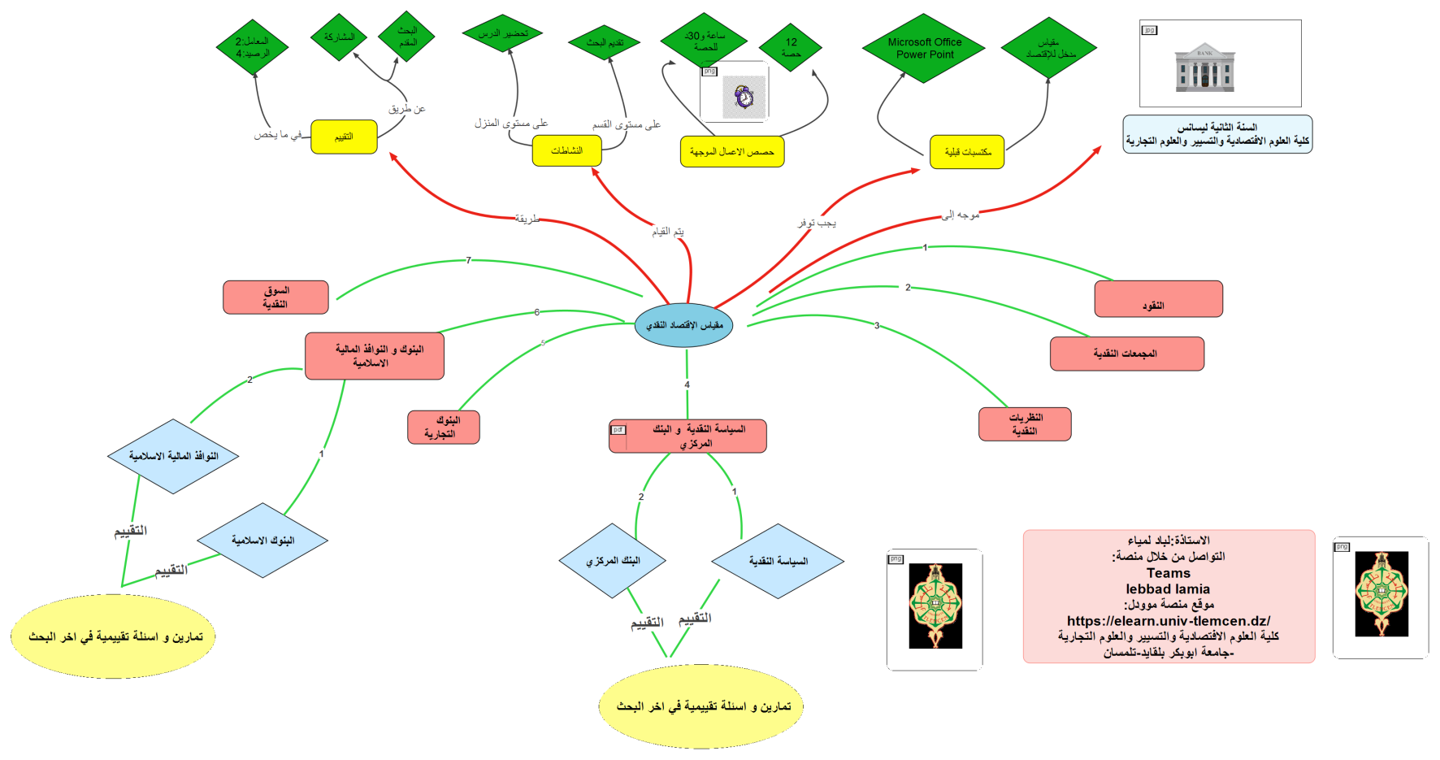
الخارطة الذهنية

المعارف المسبقة المطلوبة :
حتى يتمكن الطالب من دراسة محتوى المادة العلمية لابد ان يكون ملما بمكتسبات قبلية تتعلق بمقياس مدخل للاقتصاد من خلال تمكنه من معارف بسيطة حول ماهية الاقتصاد.

- تمرين :المكتسبات القبلية

I-تمرين :المكتسبات القبلية
I

[17 ص 1 حل رقم ]

ما هو علم الاقتصاد؟

- الفصل الثاني :السياسة النقدية و البنك المركزي

II-الفصل الثاني :السياسة النقدية و البنك المركزي
II

السياسة النقدية 11
البنك المركزي 13
تمرين 16
تمرين :السياسة النقدية 16
تمرين :السياسة النقدية والبنك المركزي 16
تمرين :امتحان نهائي 16

- يتعرف الطالب على مفهوم السياسة النقدية.
- يصيغ الطالب انواع السياسات النقدية التي ينتهجها البنك المركزي.
- يحدد الطالب وظائف البنك المركزي.

  - السياسة النقدية

    - ماهية السياسة النقدية

تعريف
تعرف السياسة النقدية: "بأنها مجموعة من القواعد و الوسائل و الأساليب والتدابير و الإجراءات التي تقوم بها السلطة النقدية للتحكم و التأثير في عرض النقود بما يتلائم مع النشاط الاقتصادي، لتحقيق أهداف اقتصادية معينة ،خلال فترة زمنية معينة"(6)[6]

وسائل و أدوات السياسة النقدية
يستعمل البنك المركزي الأدوات الموالية للتحكم في السياسة النقدية:(7)[7]
1. معدل إعادة الخصم:و يمثل معدل إعادة الخصم ذلك المعدل الذي يطبقه البنك المركزي على السندات قصيرة الأجل التي تأتي بها البنوك التجارية إليه لإعادة خصمها عندما تحتاج إلى سيولة.
اذا رأى البنك المركزي بأن السيولة الحالية في الاقتصاد عالية يتدخل عن طريق رفع معدل إعادة الخصم،فيقل لجوء البنوك إلى خصم ما لديها من أوراق تجارية،لاعتقادها بان هذا المعدل يفوق طاقة تحملها ،فيتقلص توزيعها للقرض .
2. السوق المفتوحة:هي عملية يقوم البنك المركزي من خلالها بعمليات يبع وشراء سندات قصيرة الأجل(تكون في الغالب حكومية) في السوق النقدية، حيث و باستعمال هذه الوسيلة يستطيع البنك المركزي ان يؤثر في السيولة وفق الاتجاه المطلوب.
3. الاحتياطي الإجباري :هو عبارة عن نسبة قانونية من ودائع الجمهور ،يفرضها البنك المركزي على البنوك التجارية عند استلامها، لهذه الودائع و يتم الاحتفاظ بها في حساب مفتوح لديه ،باسم هذه البنوك،حيث تهدف السلطات النقدية من خلال هذا الاحتياطي الإلزامي القانوني،الى التأثير على سيولة البنوك التجارية،ففي حال ما إذا رغب البنك المركزي تقليص السيولة المصرفية ،يرفع هذا المعدل و العكس صحيح.
    - أهداف السياسة النقدية:

أساسي
أهداف السياسة النقدية:(8)[6]
- تحقيق الاستقرار النقدي و الاقتصادي
- تحقيق الاستقرار في الأسعار
- في تحقيق توازن ميزان المدفوعات وتحسين قيمة العملة
- المساهمة في تحقيق هدف التوظف الكامل
- المشاركة في تحقيق معدل نمو اقتصادي مرتفع

  - البنك المركزي

    - البنك المركزي

تعريف
عبارة عن مؤسسة مركزية نقدية تقوم بوظيفة بنك البنوك ، و وكيل مالي للحكومة، مسؤولا عن النظام النقدي في الدولة.حيث يقع البنك المركزي على رأس الجهاز أو المؤسسة المصرفية في البلاد ، كما يمكن تعريف البنك المركزي من خلال الوظائف التي يقوم بها(9)[8]


بنك الجزائر

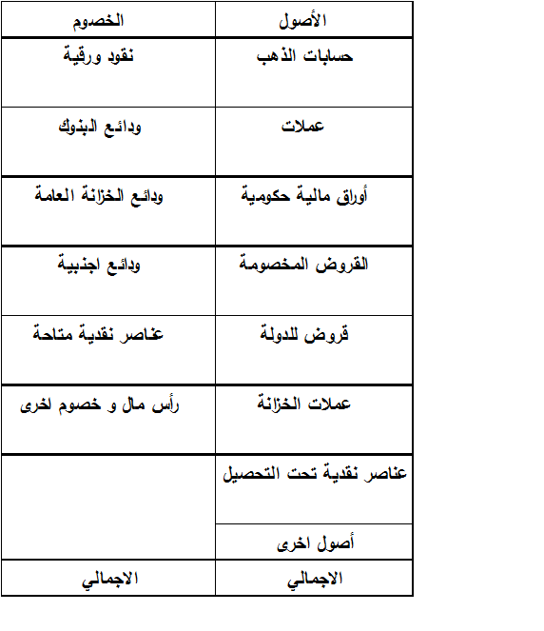
ميزانية البنك المركزي

    - وظائف البنك المركزي

وظائف البنك المركزي :(10)[6]
1. بنك الإصدار:يتمتع البنك المركزي باحتكار إصدار الأوراق النقدية، بحيث لا يسمح القانون لأي بنك آخر القيام بهذه الوظيفة.
2. بنك الحكومة:حيث يحتفظ البنك المركزي بالأرصدة النقدية، وإيداعات الوزارات المختلفة و المؤسسات العامة وكافة الأجهزة الحكومية للدولة، كما يتولى تحصيل إيرادات الدولة و صرف ما يستحق عليها من التزامات بموجب شيكات حكومية تسحب على البنك.
3. الملجأ الأخير للإقراض: وهو بذلك بنك البنوك،فهو الملجأ الأخير لها عندما تحتاجه لتقترض منه.
4. التحكم في حجم الائتمان و الرقابة عليه بتنفيذ السياسة النقدية

  - تمرين

[17 ص 2 حل رقم ]

هل يقوم البنك المركزي ب :
 | خلق النقود القانونية
 | اصدارالنقود القانونية
  - تمرين :السياسة النقدية

[17 ص 3 حل رقم ]

اذا رأى البنك المركزي بأن السيولة الحالية في الاقتصاد عالية يتدخل عن طريق. :
رفع معدل اعادة الخصم
خفض معدل اعادة الخصم
  - تمرين :السياسة النقدية والبنك المركزي

[17 ص 4 حل رقم ]

يستعمل البنك المركزي الأدوات الموالية للتحكم في السياسة النقدية:
 | سياسة السوق المفتوحة
 | سياسة الاحتياطي الاجباري
 | خصم الاوراق التجارية
  - تمرين :امتحان نهائي

[17 ص 5 حل رقم ]

وفق ما درست في هذه الوحدة، ماهي المستويات المختلفة المكونة للجهاز المصرفي؟

- حل التمارين

حل التمارين

> 1 (ص 9)

هو علم ادارة الموارد المحدودة لاشباع الحاجات غير المحدودة.

> 2 (ص 16)

 | خلق النقود القانونية
 | اصدارالنقود القانونية

> 3 (ص 16)

رفع معدل اعادة الخصم
خفض معدل اعادة الخصم

> 4 (ص 16)

 | سياسة السوق المفتوحة
 | سياسة الاحتياطي الاجباري
 | خصم الاوراق التجارية

> 5 (ص 16)

ينقسم الجهاز المصرفي الى مستويين، بنك مركزي و الذي يمثل السلطة النقدية للدولة و بنوك تجارية بكافة انواعها(بنوك تجارية تقليدية او اسلامية)

- قائمة المراجع

قائمة المراجع

[1] عبد الرزاق رحيم جدي الهيتي ،المصارف الإسلامية بين النظرية و التطبيق ،دار أسامة للنشر و التوزيع ،الطبعة الأولى ،الأردن ،1998

[2] محمد علي سميران ،وجهة نظر حول المصارف الإسلامية :المشاكل و المعوقلت و الطموحات و الرِؤية المستقبلية ،مداخلة مقدمة إلى المؤتمر الدولي للمصارف الإسلامية ،يومي 05/06أفريل 2011،جامعة آل البيت ،الأردن

[3] نيفين حسين ،البنوك التقليدية و الإسلامية في الإمارات ،إدارة التخطيط و دعم القرار ،الربع الثالث ،وزارة الإقتصاد ،الإمارات العربية المتحدة، 2017

[4] احمد خلف حسين الدخيل، النوافذ الإسلامية في المصارف الحكومية العراقية، مجلة دراسات اقتصاديةإسلامية، المجلد19، العدد2

[5] خالد فالح العتيبي، تجديد الفقه وأثره في العمل المصرفي تجديد الفقه وأثره في العمل المصرفي دراسة مقاصدية مقارنة ، المجلة الأردنية في الدراسات الإسلامية ،مجلد 12،عدد 01، 1437ه /

[6] عبد المطلب عبد الحميد،اقتصاديات النقود والبنوك (الأساسيات والمستحدثات)، الدار الجامعية،مصر، 2007

[7] الطاهر لطرش،الاقتصاد النقدي والبنكي، ديوان المطبوعات الجامعية، الطبعة الثانية ،2015

[8] ضياء مجيد، الاقتصاد النقدي(المؤسسة النقدية-البنوك التجارية-البنوك المركزية)،مؤسسة شباب الجامعة، 2008،الإسكندرية

- اعتماد الموارد

اعتماد الموارد

بنك الجزائر14 صفحة

http://creativecommons.org/licenses/publicdomain/2.0/fr/

ميزانية البنك المركزي15 صفحة

http://creativecommons.org/licenses/publicdomain/2.0/fr/

